Avatar
用户指南
一个站在拍照亭应用活动画面上的 3D 形象助手：招呼客人、用语音聊天，并在引导拍照时替客人按下拍照亭应用的按钮。
适用于 QBooth.exe、BleepShare.exe 和 XBooth.exe；显示的名称来自所连接的应用。
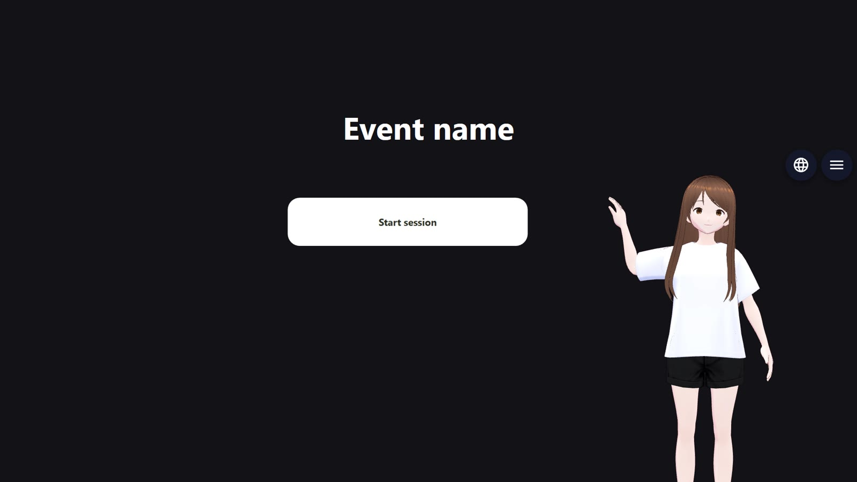
图 1. Avatar 位于拍照亭应用活动画面的一角。周围的拍照亭应用画面依然可见，也可以照常触摸。
应用版本 0.2（叠加模式）· 本指南更新于 2026 年 10 月 30 日
Lumaqube · www.lumaqube.com
目录
1. 认识 Avatar
1.1 屏幕上的各部分
2. 准备工作
2.1 电脑要求
2.2 应用文件夹的内容
2.3 源码版：首次下载
3. 连接拍照亭应用
3.1 在拍照亭应用中开启 Local API
3.2 在 Avatar 中填写连接信息
4. 启动和关闭应用
4.1 打开应用
4.2 选择语言
4.3 关闭应用
5. 与形象对话
5.1 聆听方式
5.2 客人说话示例
5.3 让形象听得更清楚的技巧
6. 按钮、位置和快捷键
6.1 语言按钮
6.2 菜单按钮
6.3 调整位置和大小
6.4 快捷键
7. 设置
7.1 拍照亭选项卡
7.2 助手
7.3 AI 大脑
7.4 外观
7.5 麦克风
7.6 安全
8. 获取云端 AI 大脑的 API 密钥
8.1 Google Gemini API 密钥
8.2 Gemini Live（实时语音）
8.3 OpenRouter API 密钥
8.4 密钥泄露或丢失时
8.5 拍照亭应用的 Local API 密码
9. 形象和声音
9.1 声音跟随形象的性别
9.2 添加自己的形象
10. 发音
11. 故障排除
12. 文件和隐私

提示：在 Microsoft Word 中，如果页码还没有显示，请右键单击目录，然后选择“更新域”（Update Field）。

1. 认识 Avatar
Avatar 是一款 Windows 应用，它在正在运行的拍照亭应用活动画面上显示一个 3D 角色。屏幕上只多出这个角色；拍照画面仍然属于拍照亭应用。这个角色可以：
- 在画面空闲时招呼客人、邀请他们拍照；
- 用 Bahasa Indonesia（印尼语）、English 或 中文（普通话） 进行语音聊天；
- 在拍照亭应用的每个画面引导客人：首页、模板选择、相机、预览和结果；
- 应客人要求替他们按下拍照亭应用的按钮：“我要拍照”“第二个”“拍吧”“重拍”“继续”“打印”“二维码”“重新开始”；
- 根据您填写的信息回答有关活动的问题（活动名称、时间安排、洗手间位置等）。
Avatar 通过拍照亭应用的 Local API 与它连接。它不使用自己的相机，也没有自己的拍照画面：拍照、处理和显示结果都由拍照亭应用完成。
哪个拍照亭应用？ Avatar 适用于同一拍照亭应用的三个品牌：QBooth.exe（显示为“Q-Booth”）、BleepShare.exe（“BleepShareAI”）和 XBooth.exe（“XBooth”）。它从不自己说出某个品牌：显示和说出的名称来自所连接的应用，或来自 品牌名称 设置（第 7.1 节）。在第一次连接之前，它只说“拍照亭应用”。本指南中的“拍照亭应用”指您使用的这三者中的任何一个。

1.1 屏幕上的各部分
部分 | 作用
角色 | 会动、眨眼、转头、指向，并随着声音动嘴。点击角色即可说话，按住 5 秒打开设置。
“•••”气泡 | 角色正在思考回答时出现在头部旁边（手托下巴，眼睛向上看）。
语言按钮（地球图标） | 切换语言：Bahasa Indonesia、English、中文。可能需要输入 PIN。
菜单按钮（☰） | 打开设置（如设了 PIN 需输入）。

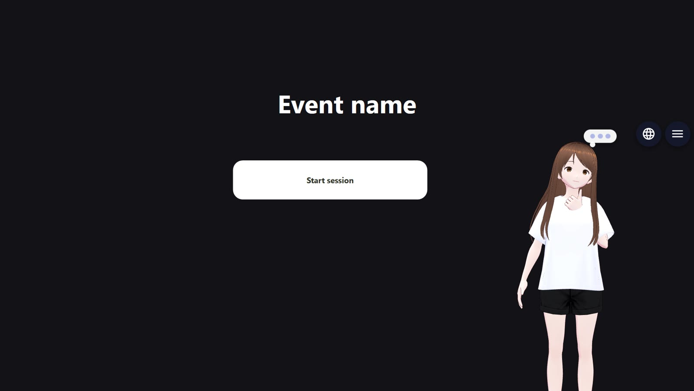
图 2. 思考时：手托下巴，并出现“•••”气泡。一开始说出回答，气泡就消失。
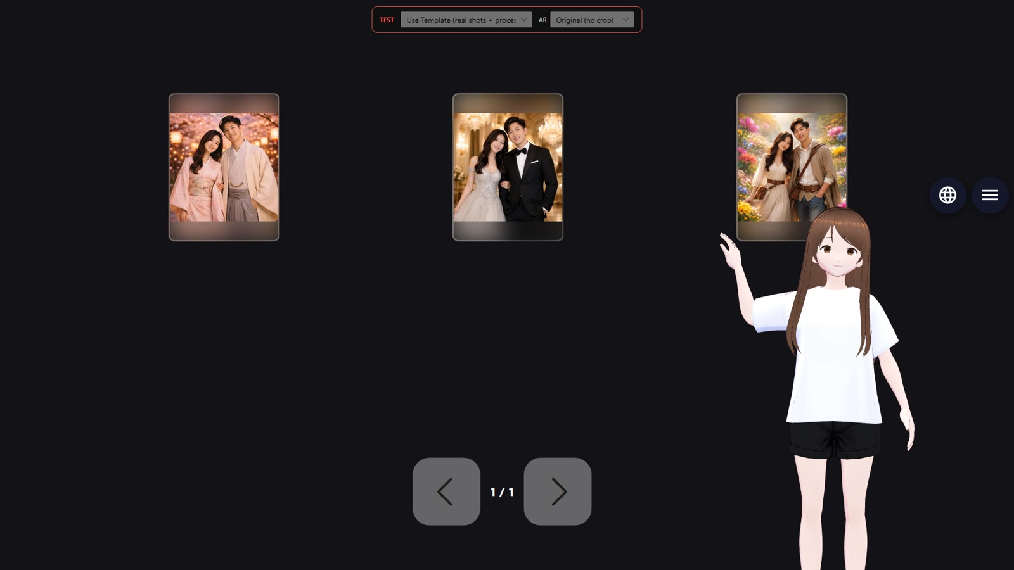
图 3. 在拍照亭应用的模板选择画面，客人只需说“第二个”或说出模板名称。
注意：除了角色和两个小按钮之外，拍照亭应用上方没有其他窗口。角色周围的画面客人仍然可以照常触摸。

2. 准备工作

2.1 电脑要求
组件 | 最低配置 | 推荐配置
操作系统 | Windows 10 64 位 | Windows 11 64 位
处理器和内存 | Intel Core i5 第 8 代 / Ryzen 5，内存 8 GB | Core i7 / Ryzen 7，内存 16 GB
显卡 | 非必需（AI 在处理器上运行） | NVIDIA RTX：语音识别更准确、更快
磁盘空间 | 5 GB | 8 GB（语音缓存）
麦克风和扬声器 | 笔记本内置麦克风 | 指向性麦克风 / 耳麦 + 外接扬声器
网络 | 非必需（本地 AI） | 使用云端 AI 大脑（Gemini / OpenRouter / Gemini Live）以及源码版首次下载时需要
拍照亭应用 | QBooth.exe、BleepShare.exe 或 XBooth.exe，带有 Local API 的版本（Settings → Advanced，Expert 模式） | -

2.2 应用文件夹的内容
便携版以一个 Avatar 文件夹的形式提供（或一个便携版 .zip 压缩包，解压即可）。无需安装。重要内容如下：
文件 / 文件夹 | 说明
Avatar.exe | 主程序。双击运行。
config.json | 您的设置，第一次保存设置时自动创建。其中包含密码和 API 密钥：请勿分享。
README-PORTABLE.txt | 使用方法摘要。
resources\app\logs\ | 用于诊断的事件日志。
resources\app\cache\ | 已生成的语音，让响应更快。

注意：如需移动，请整个文件夹一起移动，不要逐个移动其中的文件。

2.3 源码版：首次下载
源码版（供开发者使用）不包含大型 AI 文件。首次运行时，应用会在角色出现之前自动下载缺少的部分（约 1.1 GB）。启动画面会显示下载进度。下载中断后，再次打开应用会继续下载。
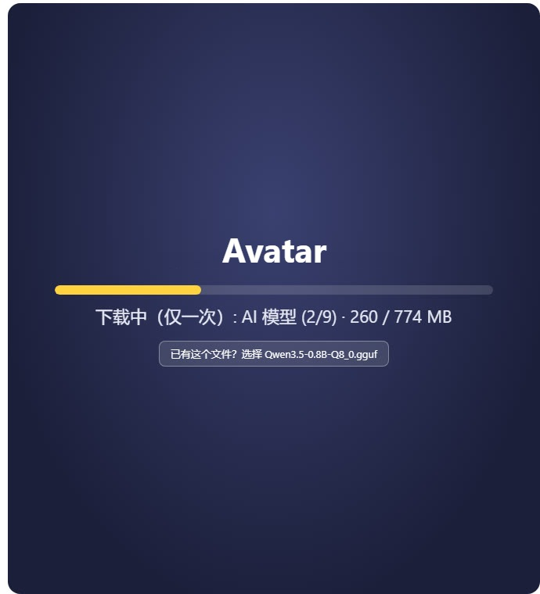
图 4. 首次下载：正在下载的部分、大小，以及“已有这个文件？选择…”按钮。
已有这个文件？ 如果已经有相同的文件（例如来自便携版），请点击 已有这个文件？选择 … 按钮，然后选择该文件。应用会复制它并停止下载这一部分。对于模型，文件必须完全相同（类型和大小一致）；对于程序，请选择发布版的 .zip 文件，或现有文件夹中的 .exe 文件。
注意：装有 NVIDIA 显卡的电脑还会在后台下载 GPU 版语音识别（约 1.2 GB）。下次打开应用时开始使用该版本。

3. 连接拍照亭应用

3.1 在拍照亭应用中开启 Local API
- 打开拍照亭应用，进入 Settings → Advanced（Expert 模式）。
- 开启 Local API。记下 端口（通常为 8730）和 密码。
- 保存拍照亭应用的设置。

3.2 在 Avatar 中填写连接信息
- 打开 Avatar 的设置：按住角色 5 秒、点击 ☰ 按钮，或按 Ctrl+Alt+Shift+S。
- 打开第一个选项卡，即 拍照亭选项卡：它以拍照亭应用的名称命名（例如 XBooth，第一次连接之前为 拍照亭）。将“连接”选为 <名称>（正式）。
- 填写 <名称> 地址（拍照亭应用在同一台电脑上时填 127.0.0.1）、Local API 端口 和 Local API 密码。
- 点击 连接。成功时会显示 ✓，并列出 活动 列表（显示模板数量，正在运行的活动会有标记）。
- 选择一个活动，点击 运行 在拍照亭应用中打开该活动，或点击 停止 关闭它。
- 如果每次打开应用时都要自动运行该活动，请勾选 应用启动时运行此活动（仅当没有其他活动在运行时）。
- 可选：品牌名称 设置形象显示和说出的名称；留空则使用拍照亭应用报告的名称。
- 点击 保存。
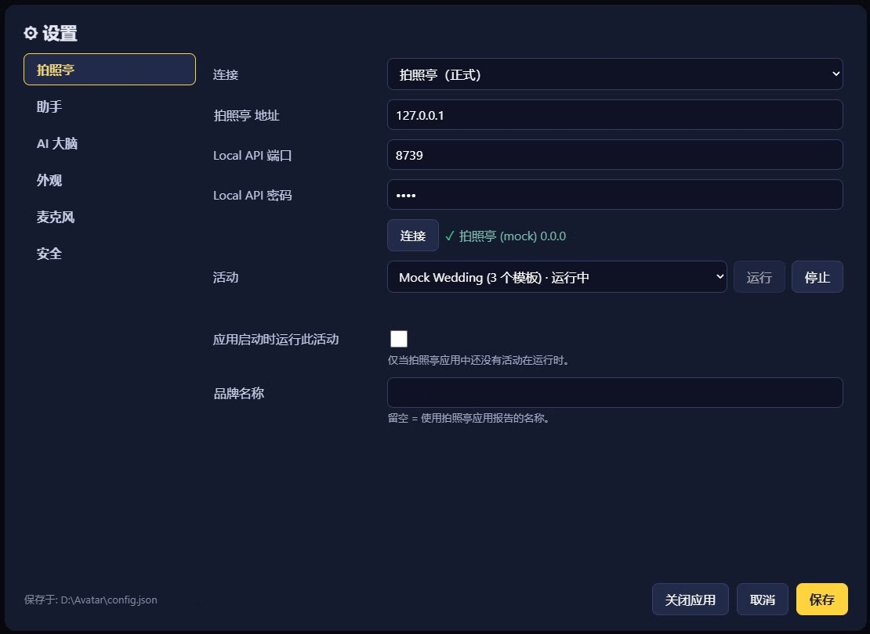
图 5. 拍照亭选项卡（以所连接的品牌命名）：已连接（✓）以及活动列表。
重要：请在拍照亭应用的活动编辑器中，将活动的 输出显示器 设为角色所在的屏幕。角色站在该屏幕的画面上。
提示信息 | 含义
连接不上 …：<名称>的 Local API 打开了吗？ | 拍照亭应用没有运行、Local API 已关闭，或地址/端口错误。
密码错误 | 请与拍照亭应用中的 Local API 密码保持一致。
密码错误次数太多，请等一分钟 | 等待一分钟后再试。
另一个活动正在运行：请先停止它。 | 先停止正在运行的活动。
<名称>的活动编辑器正在打开 / 屏幕上有对话框 | 请先在拍照亭应用画面上完成或关闭它。

注意：上面消息中的 <名称> 是拍照亭应用的名称。“连接”选项 Mock（不连拍照亭应用测试） 会在应用内运行一个模拟拍照亭，用于在没有拍照亭应用的情况下练习或演示。

4. 启动和关闭应用

4.1 打开应用
- 先运行拍照亭应用（及其 Local API）。
- 双击 Avatar.exe，只需一次。
- 等待加载画面。每个步骤准备就绪时会显示 ✓；显示 ⚠ 表示该部分有问题，但应用仍会继续运行。
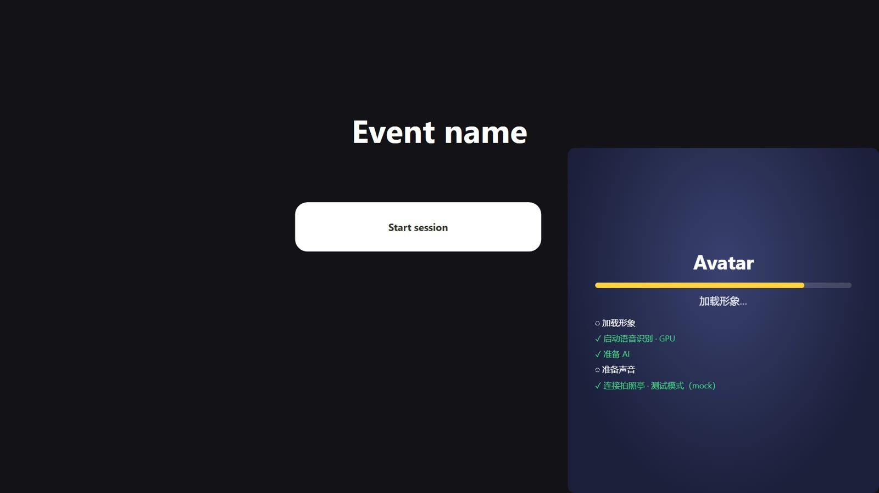
图 6. 拍照亭应用画面上的加载画面：形象、语音识别、AI 大脑、声音以及拍照亭连接。

4.2 选择语言
加载完成后会出现语言选择画面。客人或操作员选择 Bahasa Indonesia、English 或 中文。如果没有人选择，20 秒后将使用上次的语言。所选语言会改变形象的声音、屏幕上的文字以及整个设置界面。
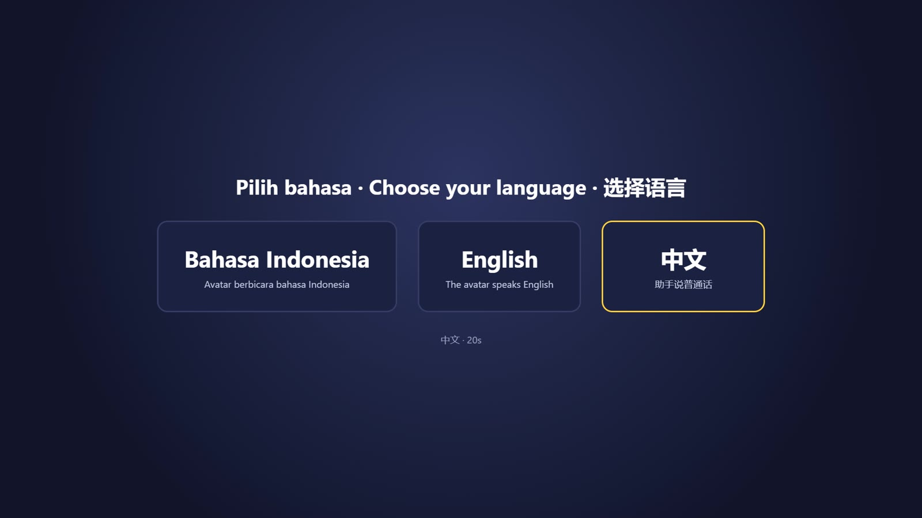
图 7. 语言选择画面。
此画面可在 设置 → 助手 → 启动时选择语言 中关闭。新安装（第一次使用）的应用语言为 English。

4.3 关闭应用
- 按 Ctrl+Alt+Shift+Q，或打开设置后点击 关闭应用。
- 所有 AI 部分会一起关闭。请等待几秒再重新打开。

5. 与形象对话

5.1 聆听方式
在 设置 → 麦克风 → 聆听方式 中设置：
选项 | 工作方式 | 适用场合
点击角色 | 客人点击角色后说话。客人停顿片刻后，形象停止聆听。 | 热闹的活动、试用
自动（一直在听） | 形象一直在听。直接说话即可。 | 安静的场地
先叫名字 | 只有叫到它的名字时才回应，例如“你好 Luma，我要拍照”。 | 人声嘈杂的热闹活动

无论选择哪种方式，点击角色说话始终有效。

5.2 客人说话示例
客人不需要背特定的词：形象能从各种说法中理解他们的意思。
拍照亭应用画面 | 客人说 | 结果
首页 | “我要拍照”“开始”“继续”“想拍照” | 会话开始，打开模板选择。
模板选择 | “第二个”“第三个”、模板名称、“拍吧” | 选中模板，相机准备就绪。
相机 | “拍吧”“拍照”“准备好了”“现在” | 倒计时，然后拍照。
预览 | “重拍” / “再拍一次” | 重新拍摄这张照片。
预览 | “处理”“继续”“可以了” | 开始处理照片。
结果 | “打印” | 打印结果。
结果 | “二维码”“我要下载”“存到手机” | 显示下载二维码。
结果 | “重新开始”“let's start over”“结束了” | 回到首页。
任何时候 | “洗手间在哪里？”“活动几点结束？” | 根据活动信息回答。

注意：形象从不跳过画面。例如：在首页说“我要拍照”只会打开模板选择；选好模板后相机才会启动。在首页说出模板名称也只会开始会话。
印尼语和英语：选择中文时，语音识别按普通话来听。客人如果说印尼语或英语（例如 ayo foto / let's take a photo），可能听不准：请先用语言按钮切换到 Bahasa Indonesia 或 English。
注意：形象只提供您在活动信息中填写的内容。没有写的，它会说不知道。价格问题会请客人询问工作人员，除非您已在活动信息中写明价格。

5.3 让形象听得更清楚的技巧
- 把麦克风放在靠近客人、远离扬声器的位置。
- 调整 麦克风灵敏度（第7.5节）：正常说话时条应变绿，安静时为灰色。
- 在嘈杂的地方使用“点击角色”或“先叫名字”。
- 形象说话时不会聆听，以免听到自己的声音。

6. 按钮、位置和快捷键

6.1 语言按钮
点击 地球 按钮选择语言。如果设置了 PIN，需要先输入 PIN（可以关闭此项，让客人自由切换语言：设置 → 外观 → 语言按钮需要 PIN）。
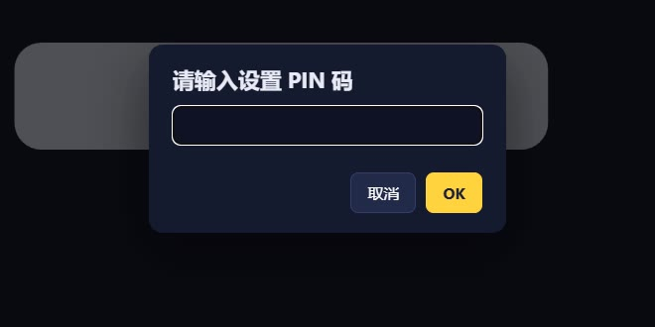
图 8. 更改语言或设置之前需要输入 PIN。
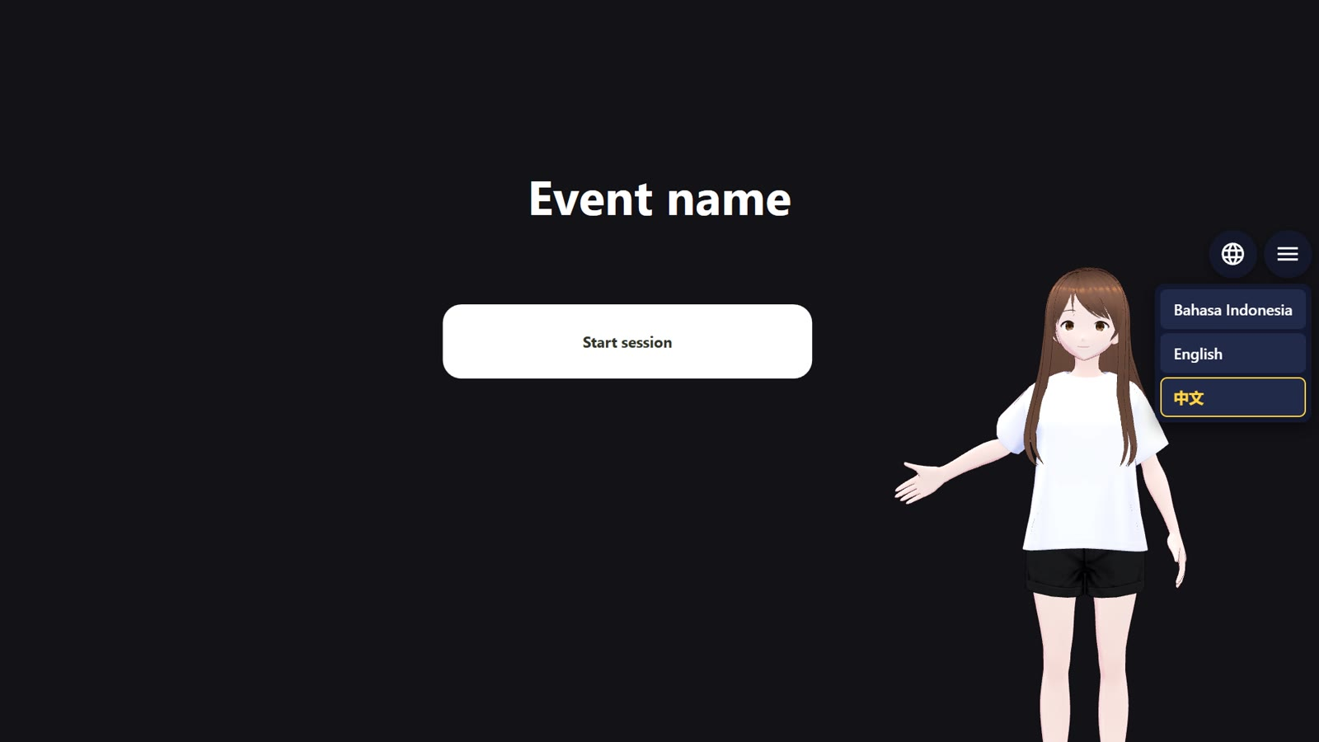
图 9. 按钮旁边的语言选项。

6.2 菜单按钮
☰ 按钮打开设置（如设了 PIN 需输入）。两个按钮都可以在 设置 → 外观 中隐藏；隐藏后仍可通过按住角色 5 秒或 Ctrl+Alt+Shift+S 打开设置。

6.3 调整位置和大小
- 按 Ctrl+Alt+Shift+P，或选择 设置 → 外观 → 摆放角色和按钮…。
- 把角色、语言按钮和菜单按钮分别拖到合适的位置。三者可以分开放置，也可以放在任务栏区域。
- 点击角色下方的 − / + 调整角色大小。
- 点击 完成 保存，或点击 重置 恢复初始位置。
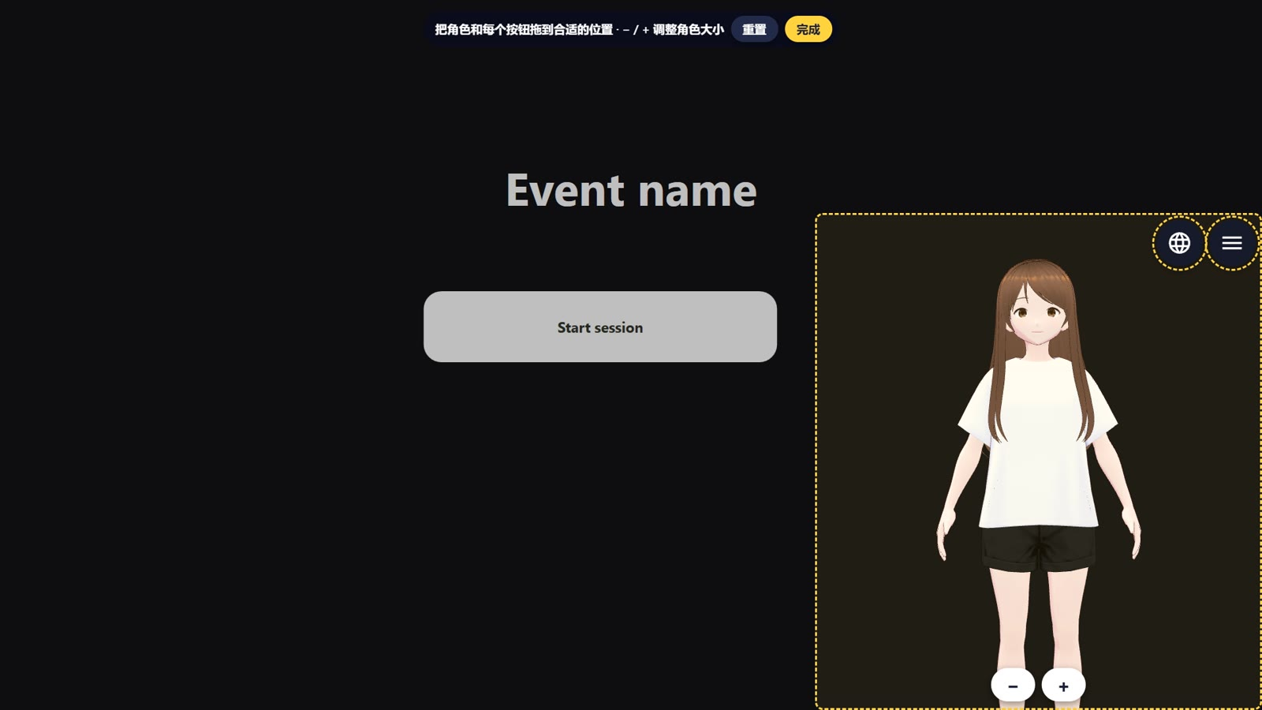
图 10. 摆放模式：角色和按钮周围显示虚线框。

6.4 快捷键
按键 | 作用
点击角色 | 说话。
按住角色 5 秒 | 打开设置。
Ctrl+Alt+Shift+S | 在任何地方打开设置（即使当前活动窗口是拍照亭应用）。
Ctrl+Alt+Shift+P | 摆放角色和按钮。
Ctrl+Alt+Shift+Q | 关闭应用。

7. 设置
设置分为以下选项卡：拍照亭应用的名称（例如“XBooth”）、助手、AI 大脑、外观、麦克风、安全。横屏时选项卡显示为侧边菜单；竖屏时显示为顶部的一排选项卡。点击 保存 保存，点击 取消 放弃更改。部分更改（屏幕、显示用的 GPU）会使应用自动重新启动。

7.1 拍照亭选项卡
第一个选项卡以所连接的拍照亭应用命名（例如“XBooth”；第一次连接之前为“拍照亭”）。Local API 连接、活动列表、运行/停止活动：见第 3 章。品牌名称：形象显示和说出的名称（设置、加载画面、语音）；留空则使用拍照亭应用报告的名称。

7.2 助手
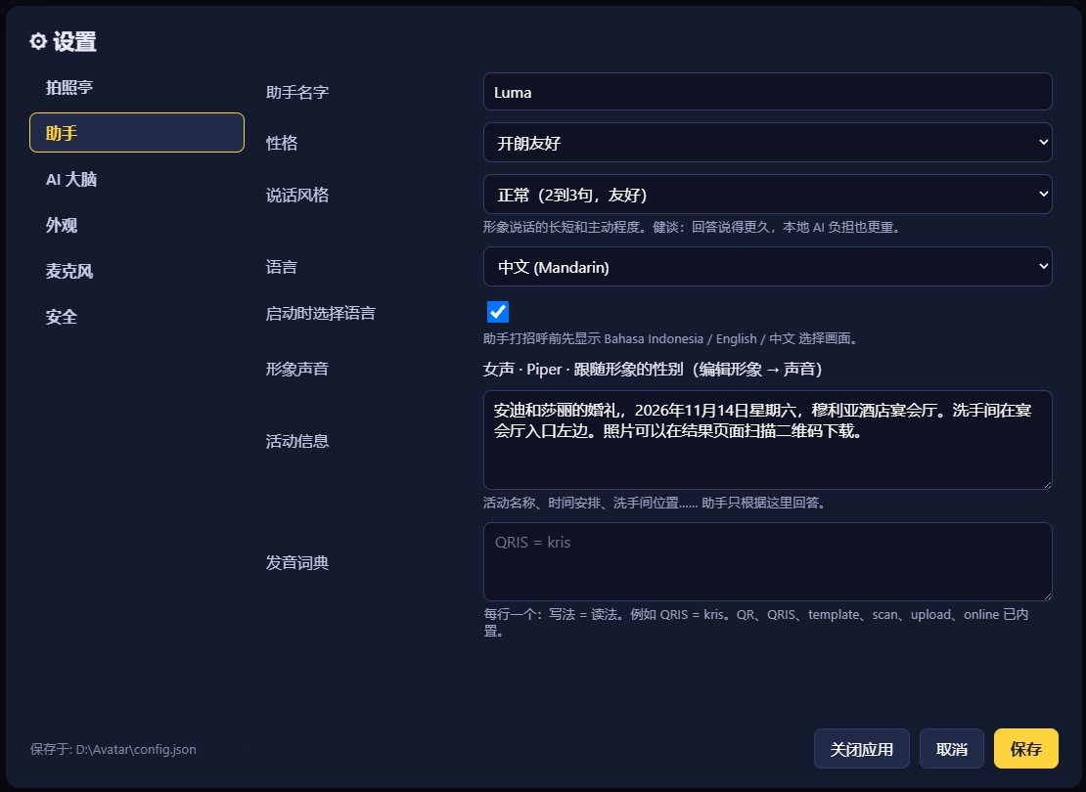
图 11. 助手选项卡。
设置 | 说明
助手名字 | 形象自我介绍时使用的名字，也用于“先叫名字”模式。
性格 | 开朗友好、正式专业、温柔平静、幽默俏皮、活力四射（主持人风格）。也会影响说话速度。
说话风格 | 简短（1到2句）、正常（2到3句，友好，可以反问）、健谈（爱聊天，常提问）。健谈会让回答更长，本地 AI 负担也更重。
语言 | Bahasa Indonesia、English 或 中文 (Mandarin)。
启动时选择语言 | 每次打开应用时显示语言选择画面。
形象声音 | 当前使用的声音。跟随形象的性别（第9章）。
活动信息 | 形象可以告诉客人的内容：活动名称、时间安排、洗手间位置、照片下载方法等。
发音词典 | 形象声音读错的词，每行一个：写法 = 读法（第10章）。

7.3 AI 大脑
决定由谁来组织聊天的回答。无论选择哪种 AI 大脑，拍照指令（“拍吧”“继续”等）始终由应用直接识别。
运行在 | 说明 | 需要
这台电脑（离线） | AI 在本机运行。免费、私密、无需网络。默认选项。 | -
Gemini（云端，Google） | 回答更聪明、更灵活。 | 网络 + Google API 密钥（第8.1节）
OpenRouter（云端） | 一个账户即可使用多种 AI 模型。 | 网络 + OpenRouter API 密钥 / 登录（第8.3节）
Gemini Live（实时语音，云端） | 直接聆听，并用自然的 Google 声音即时回答。 | 网络 + Google API 密钥（第8.2节）

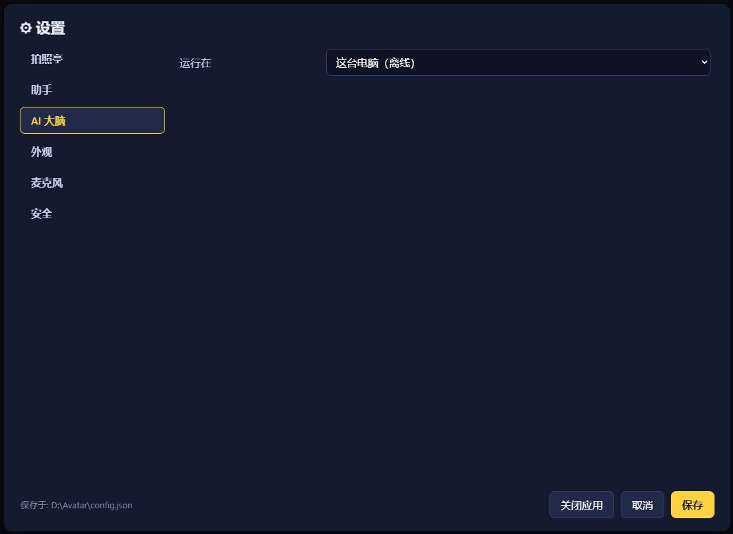
图 12. AI 大脑：这台电脑（离线）。
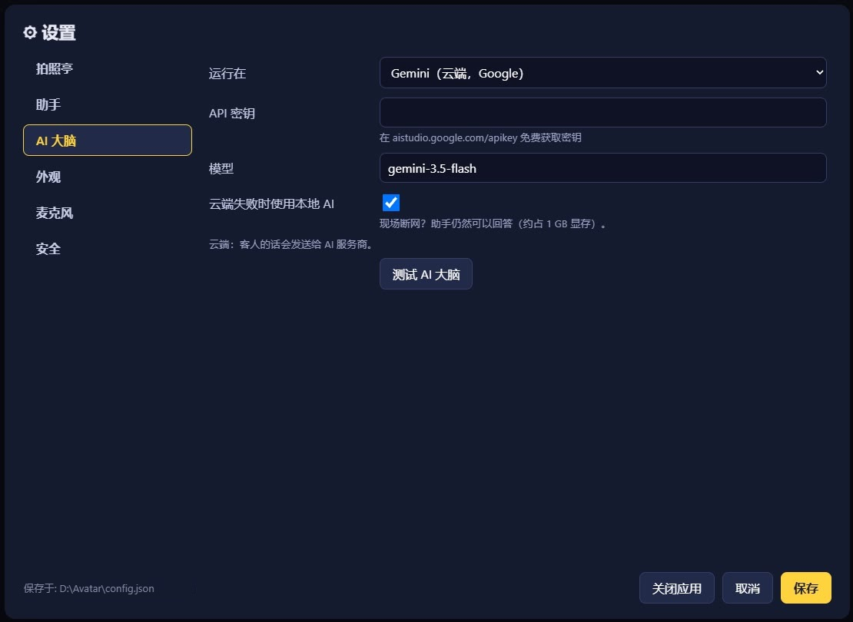
图 13. AI 大脑：Gemini。粘贴 API 密钥，选择模型，然后点击“测试 AI 大脑”。
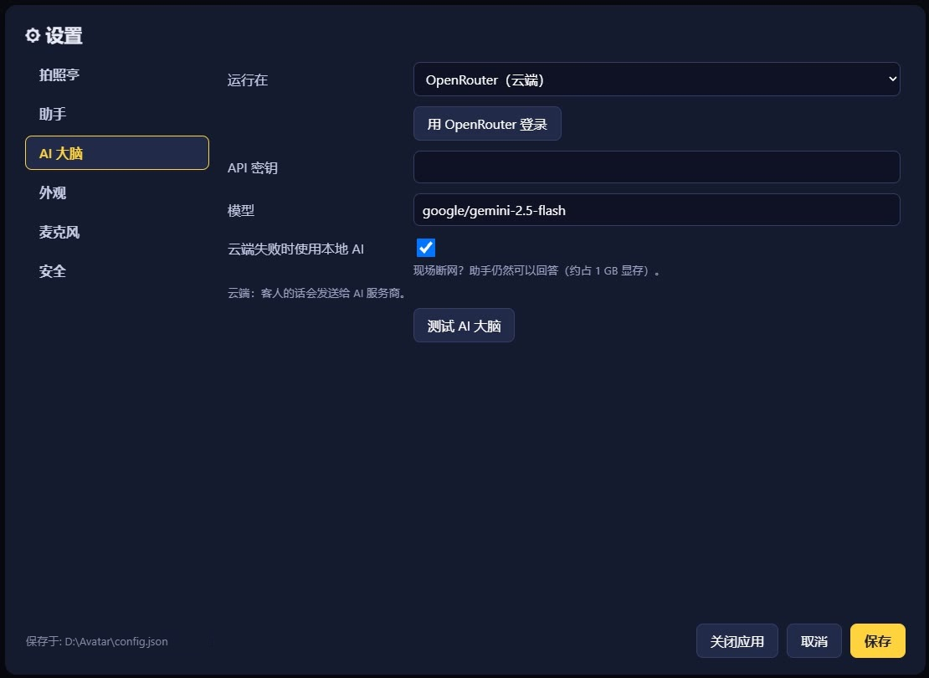
图 14. AI 大脑：OpenRouter，带有“用 OpenRouter 登录”按钮。
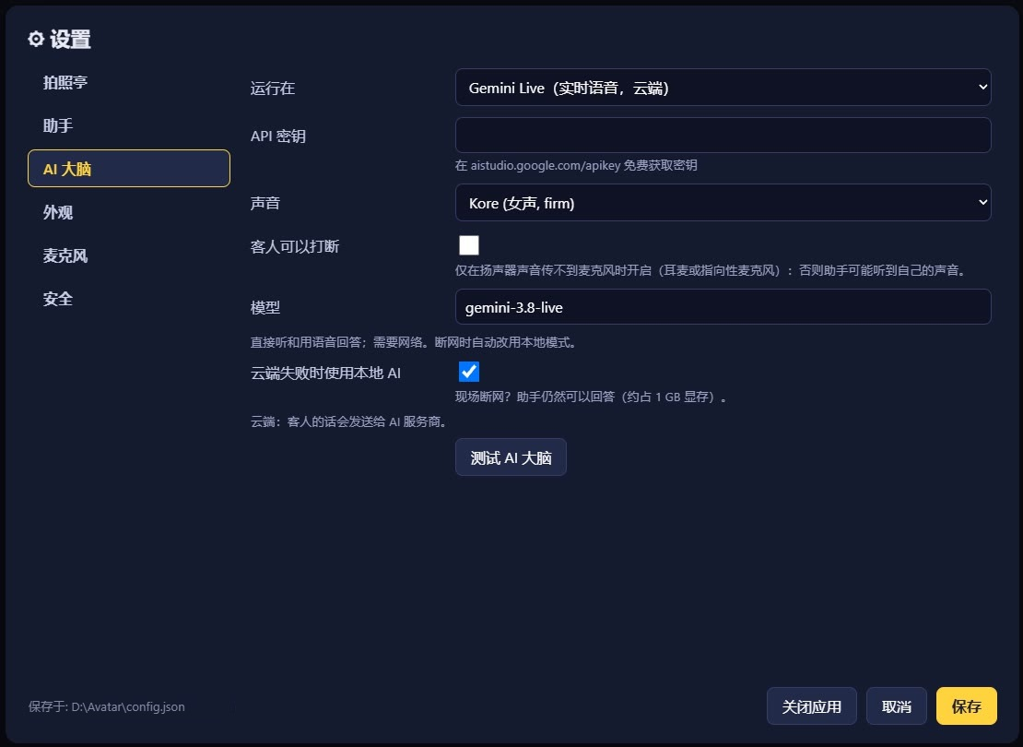
图 15. AI 大脑：Gemini Live，带有声音选项和“客人可以打断”。
- 云端失败时使用本地 AI：网络中断或额度用完时，形象仍会用本地 AI 回答。请保持开启。
- 测试 AI 大脑：检查 API 密钥和连接。
- 客人可以打断（Gemini Live）：仅在使用耳麦或指向性麦克风时开启。
重要：使用云端 AI 大脑时，客人的话会发送给 AI 服务商（Google / OpenRouter）。使用本地 AI 时，所有内容都留在这台电脑上。

7.4 外观
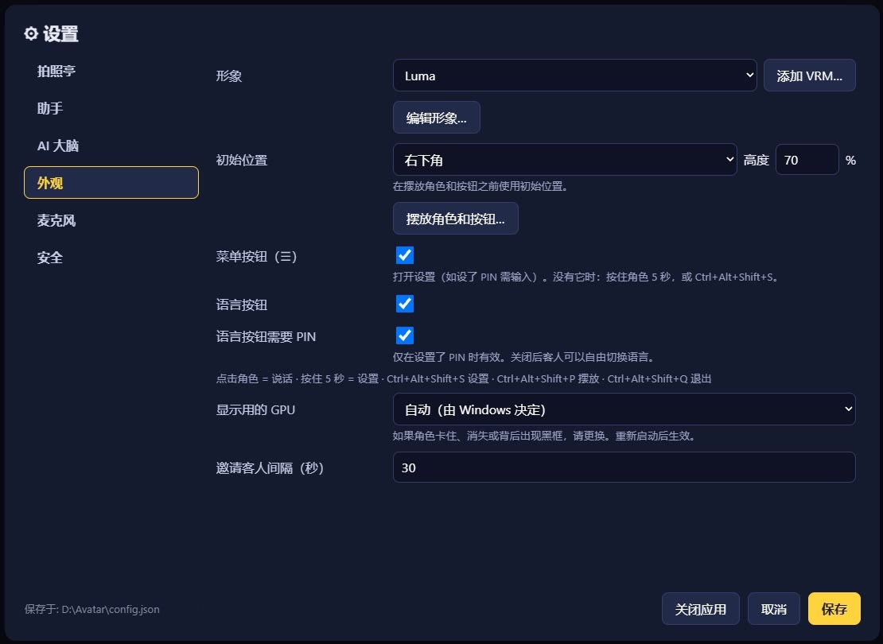
图 16. 外观选项卡。
设置 | 说明
形象 / 添加 VRM… | 选择形象模型，或添加自己的 .vrm 文件。
编辑形象… | 打开形象编辑器（第9章）。
屏幕 | 有多台显示器时出现：选择角色所在的显示器。
初始位置 / 高度 | 右下角或左下角，以及角色高度（屏幕高度的百分比），在用“摆放”调整之前一直使用。
摆放角色和按钮… | 摆放模式（第6.3节）。
菜单按钮（☰）/ 语言按钮 | 显示或隐藏这两个按钮。
语言按钮需要 PIN | 关闭后客人可以自由切换语言。
显示用的 GPU | 自动、NVIDIA 显卡或不用 GPU。如果角色卡住、消失或背后出现黑框，请更换。
邀请客人间隔（秒） | 首页空闲时，形象会邀请路过的人来拍照。

7.5 麦克风
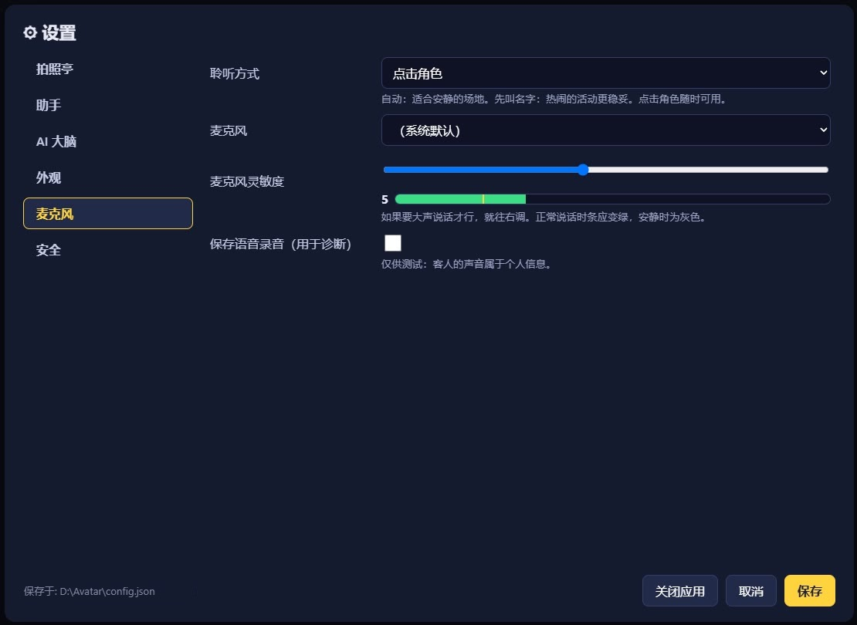
图 17. 麦克风选项卡及灵敏度指示条。
设置 | 说明
聆听方式 | 点击角色、自动或先叫名字（第5.1节）。
麦克风 | 使用的麦克风。
麦克风灵敏度 | 如果客人要大声说话才能被听到，就往右调。正常说话时：绿色条超过标线；安静时：条为灰色。
保存语音录音 | 仅用于诊断。客人的声音属于个人信息；活动期间请保持关闭。

7.6 安全
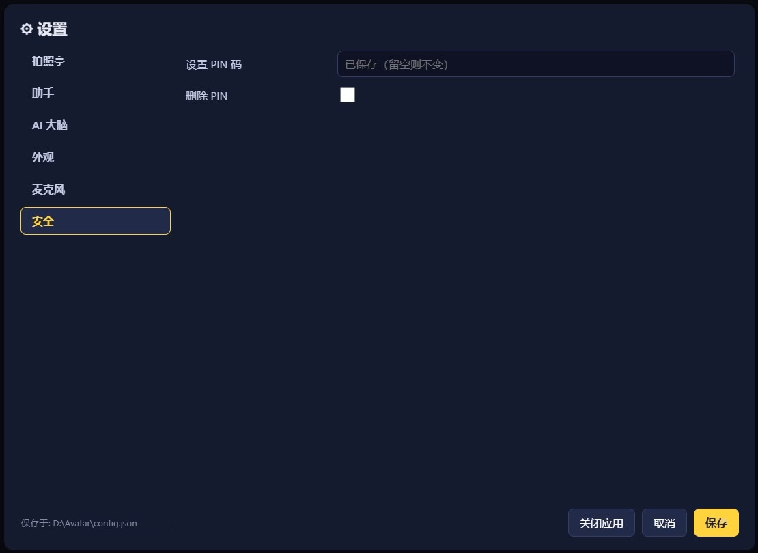
图 18. 安全选项卡：设置 PIN 码。
填写 设置 PIN 码 以防客人更改设置。每次打开设置或语言按钮时都需要输入 PIN。勾选 删除 PIN 后点击保存即可删除。

8. 获取云端 AI 大脑的 API 密钥
Avatar 使用本地 AI 即可在无网络的情况下完整运行。云端 AI 大脑的聊天回答更灵活，需要一个 API 密钥：这是 AI 服务商提供的秘密代码，用于把应用连接到您的账户。概要如下：
AI 大脑 | 获取密钥的位置 | 费用
Gemini（云端，Google） | aistudio.google.com/apikey | 有每日限额的免费层；活动使用请开通结算（billing）
Gemini Live | 与 Gemini 相同的密钥 | 与 Gemini 相同
OpenRouter（云端） | openrouter.ai/settings/keys 或“用 OpenRouter 登录”按钮 | 按用量用额度（credits）付费

重要：API 密钥和密码一样：请勿分享、请勿拍照、请勿通过聊天发送。密钥只保存在拍照亭电脑的 config.json 中，之后不会再显示在屏幕上（输入框会显示“已保存（留空则不变）”）。

8.1 Google Gemini API 密钥

A. 创建密钥
- 在浏览器中打开 https://aistudio.google.com/apikey。用 Google 账户登录（最好使用负责付款的公司账户）。
- 首次使用：同意 Terms of Service（服务条款）。Google AI Studio 会自动为您创建一个 Google Cloud 项目。（如果已有 Google Cloud 项目，可以通过 Dashboard → Projects → Import projects 使用它。）
- 点击 Create API key（创建 API 密钥），选择项目，然后创建密钥。
- 复制显示的密钥（一长串字母和数字）。保存在安全的地方。
- 建议：在 API Keys 页面，点击密钥旁边的 Unrestricted 标签，选择 Add restrictions → Restrict to Gemini API only → Restrict key。受限的密钥在泄露时更安全，而且 Google 可能会封锁不受限的密钥。

B. 在 Avatar 中安装密钥
- 打开 设置 → AI 大脑。
- 在 运行在 中选择 Gemini（云端，Google）。
- 把密钥粘贴到 API 密钥 输入框。
- 模型 保持 gemini-3.5-flash（或填写其他 Gemini 模型名称）。
- 保持勾选 云端失败时使用本地 AI。
- 点击 测试 AI 大脑。成功时显示 ✓；失败时会说明原因（密钥错误、额度用完、没有网络）。
- 点击 保存。

C. 免费层和结算
新项目处于 Free Tier（免费层）：免费，但每个模型每分钟和每天的请求次数有限制（见 AI Studio 中项目的 rate limit 页面）。在热闹的活动中这个限额可能会用完；这时形象会改用本地 AI，加载画面/设置中会显示“quota”或“429”警告。活动使用请开通结算：
- 在 AI Studio 中打开 API keys 或 Projects 页面。
- 在您项目的 Billing Tier 一栏，点击 Set up billing（设置结算）。
- 选择国家/地区，确认联系信息，并添加付款方式（银行卡）。
- 选择提供的付款方式：Prepay（预付：在 Billing 页面通过 Buy credits 购买额度，最低 5 美元；余额用完时请求会失败；可设置自动充值）或 Postpay（后付：每月结算）。
- 开通结算后，项目会升级到 Tier 1，限额大幅提高，通常立即生效。
- 建议：在 Google Cloud console 中设置 billing alert（结算提醒），以便在费用上升时得知。
注意：Google 表示，在付费层中对话不会被用于改进其产品。使用免费层时，请查看最新条款。

8.2 Gemini Live（实时语音）
Gemini Live 使用与第8.1节相同的 Google API 密钥。OpenRouter 密钥不能用于 Gemini Live。
- 按第8.1节 A 部分创建密钥。
- 在 设置 → AI 大脑 中选择 Gemini Live（实时语音，云端）。
- 把密钥粘贴到 API 密钥 输入框。
- 选择 声音（5 个女声，5 个男声）。如果声音的性别与形象不符，应用会改用与形象性别相符的 Google 声音。
- 保持 客人可以打断 关闭，除非客人通过耳麦或指向性麦克风说话。
- 点击 测试 AI 大脑，然后点击 保存。
注意：Gemini Live 需要稳定的网络。连接中断时，形象会自动改用本地模式，并每 30 秒尝试重新连接 Live。

8.3 OpenRouter API 密钥
OpenRouter 用一个账户和一个密钥即可使用多家服务商的 AI 模型（Google、OpenAI、Anthropic、Meta 等）。安装密钥有两种方法。

方法 A：“用 OpenRouter 登录”按钮（最简单）
- 在 设置 → AI 大脑 中选择 OpenRouter（云端）。
- 点击 用 OpenRouter 登录。浏览器会打开 OpenRouter 登录页面。
- 登录（或创建新账户），然后同意授权给“Avatar”。
- 回到应用：显示 ✓ 已连接，密钥已保存。密钥会自动创建并填入（在您的 OpenRouter 账户中，这个密钥名为“Avatar”）。
- 点击 测试 AI 大脑，然后点击 保存。

方法 B：自己创建密钥
- 登录 https://openrouter.ai，然后打开 https://openrouter.ai/settings/keys。
- 点击 Create Key（创建密钥），并命名（例如“Avatar - booth 1”）。
- 为这个密钥设置额度上限（credit limit）。OpenRouter 建议为每个密钥设置上限，这样即使密钥泄露也不会用光全部余额。
- 复制密钥（以 sk-or-v1- 开头）。密钥只显示一次。
- 在 设置 → AI 大脑 → OpenRouter（云端） 中，粘贴到 API 密钥 输入框。
- 填写 模型（默认 google/gemini-2.5-flash；其他模型名称见 openrouter.ai/models）。
- 点击 测试 AI 大脑，然后点击 保存。

OpenRouter 额度
- 付费模型使用额度（credits）。在 https://openrouter.ai/settings/credits 用信用卡（也支持加密货币）充值。可设置自动充值。购买额度时有少量手续费；模型用量不加价。
- 未使用的额度可在购买后 24 小时内申请退款。
- 免费模型（名称以 :free 结尾）不需要额度，但每天限 50 次请求（购买至少 10 个额度后为每天 1,000 次）。对活动来说太少。

8.4 密钥泄露或丢失时
服务商 | 步骤
Google Gemini | 在 AI Studio 中创建新密钥，装到应用中，然后删除/停用旧密钥并检查其用量。
OpenRouter | 在 openrouter.ai/settings/keys 删除密钥，然后创建新密钥。OpenRouter 也会监测泄露到 GitHub 上的密钥并发送电子邮件通知。

- 每台拍照亭电脑使用单独的密钥（或额度上限），这样撤销一个密钥不会影响其他拍照亭。
- 不要分享含有 config.json 的应用文件夹。需要分享时，请使用干净的便携版安装包。

8.5 拍照亭应用的 Local API 密码
它不是云端 API 密钥，但填写方式类似：在拍照亭应用中开启 Local API（Settings → Advanced，Expert 模式），记下端口和密码，然后在 设置 → 拍照亭选项卡 中填写并点击 连接（第3章）。

9. 形象和声音
打开 设置 → 外观 → 编辑形象…。编辑面板会出现在角色旁边，更改会立即显示。
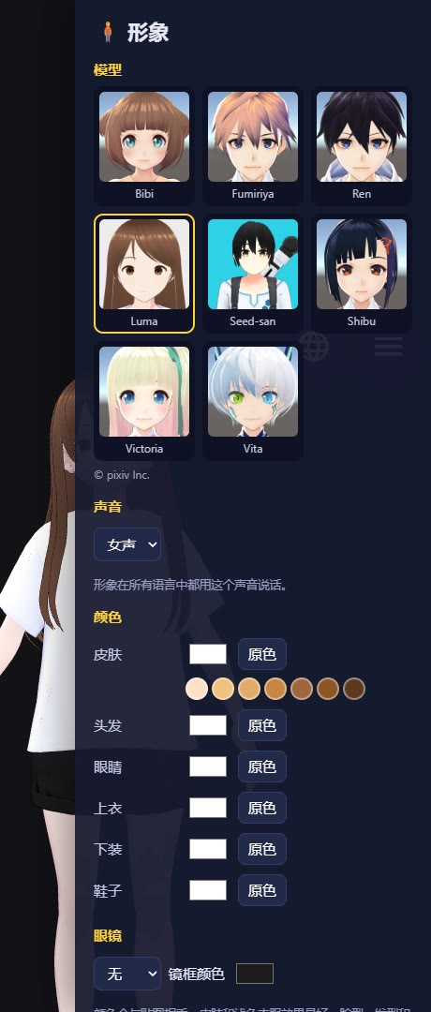
图 19. 形象编辑器：模型、声音（性别）、颜色和眼镜。
部分 | 说明
模型 | 8 个内置形象：Luma、Seed-san、Shibu、Bibi、Vita、Victoria（女性），Fumiriya、Ren（男性）。下方显示作者和许可信息。
声音 | 女声或男声。内置形象已设置好；自己的 VRM 请在这里选择。
颜色 | 皮肤（带快速肤色选项）、头发、眼睛、上衣、下装、鞋子。原色 恢复默认颜色。
眼镜 | 无，或几种眼镜样式，可选镜框颜色。
保存 / 取消 | 保存此模型的外观，或取消。

9.1 声音跟随形象的性别
语言 | 女性形象 | 男性形象
Bahasa Indonesia | 应用内置女声 | Windows 声音“Andika”（需要语言包）
English | Windows 声音“Zira” | Windows 声音“David”
中文 | 应用内置女声 | Windows 声音“Kangkang”（需要语言包）

如果 Windows 中还没有安装该语言的男声，形象会使用女声，助手选项卡中会显示提示。安装方法：
- 打开 Windows 设置 → 时间和语言 → 语言和区域（英文版 Windows：Settings → Time & language → Language & region）。
- 点击 添加语言（Add a language），选择 印度尼西亚语（Indonesian，用于 Andika）或 中文(简体，中国)（Chinese (Simplified, China)，用于 Kangkang）。
- 确认同时安装 文本转语音（Text-to-speech）。如有提示，请重新启动电脑。
- 重新打开 Avatar。

9.2 添加自己的形象
准备一个 .vrm 文件（例如用 VRoid Studio 制作），然后在 设置 → 外观 中点击 添加 VRM…。在形象编辑器中选择它的声音。
注意：请注意 VRM 模型的许可。使用 Seed-san 时必须注明“Seed-san by VirtualCast, Inc.”。

10. 发音
形象的声音会自动用正确的方式读出一些词。Q-Booth 这一行仅在品牌为 Q-Booth 时适用；其他品牌保留自己的名称：
写法 | 读法（中文） | 读法（印尼语）
Q-Booth | 丘布斯 | Kyubuth
QR | 二维码 | kyu ar
QRIS | 克里斯 | kris
photobooth | - | fotobut
template, scan, upload, online | - | templet, sken, aplod, onlen

其他听起来不对的词，可以添加到 设置 → 助手 → 发音词典 中，每行一个，例如：
Lumaqube = 卢玛丘布
Andi & Sari = 安迪和莎丽
注意：发音词典对 Gemini Live 无效，因为 Gemini Live 使用 Google 自己的声音。

11. 故障排除
现象 | 原因和解决方法
角色不按拍照亭应用的按钮 | 检查拍照亭选项卡：点击连接，应显示 ✓。确认活动正在运行且 Local API 已开启。
打开时出现“Port … is in use” | 旧的副本仍在运行。在任务管理器中关闭它，稍等片刻后重新打开。
角色被拍照亭应用窗口遮住 | 通常 1 到 2 秒内会自动恢复。确认活动的输出显示器 = 角色所在的屏幕。
角色卡住/消失，或背后出现黑框 | 设置 → 外观 → 显示用的 GPU → NVIDIA 显卡 或 不用 GPU，然后保存。
形象听错 / 听不到 | 调整麦克风灵敏度，把麦克风移近、远离扬声器，试试“点击角色”。
形象对周围的声音作出反应 | 把麦克风灵敏度往左调，或使用“点击角色” / “先叫名字”。
回答很慢 | 把说话风格选为简短或正常；关闭其他占用资源的应用；或使用云端 AI 大脑。
“quota” / “429”警告 | Gemini 免费额度已用完。开通结算（第8.1节 C）。本地 AI 会暂时接管。
“没有 API 密钥” / “服务商返回错误” | 填写或检查 API 密钥，检查网络，点击测试 AI 大脑。
没有男声 | Windows 语言包尚未安装（第9.1节）。
首次下载失败 | 检查网络后重新打开应用（会继续下载），或使用“已有这个文件？选择…”。

12. 文件和隐私
位置 | 内容
config.json（exe 旁边） | 您的全部设置，包括 Local API 密码和 API 密钥。请勿分享。
resources\app\logs\ | 事件日志。出现问题时发给技术人员（不要附上 config.json）。
resources\app\cache\ | 已生成的语音。可以删除；会自动重新生成。

- 客人的声音属于个人信息。语音录音默认关闭。
- 使用云端 AI 大脑时，对话会发送给 AI 服务商（Google / OpenRouter）。使用本地 AI 时，所有内容都留在电脑上。
- API 密钥、密码和 PIN 绝不会显示在形象画面上。

